Instal·lació i configuració d’un analitzador de registres (logs)



Siscar Pascual, Lorena
2ºDAW
Curs:2024-2025

Objectius

- Entendre com els servidors web registren la informació.
- Analitzar els registres generats.
- Instal·lar un servei d’anàlisi de registres.
- Preparar informes per a extraure informació rellevant.

Introducció

En aquesta activitat s’instal·la i configura Awstats, és una eina d’anàlisi de logs per a servidors web. Awstats permet obtenir informes detallats web a partir dels fitxers de registre d’Apache. L’objectiu és visualitzar estadístiques útils com el nombre de visites, els navegadors utilitzats o els errors detectats, tot mitjançant una interfície accessible des del navegador.

Acitivitat

1. Pas instal·lació de awstats

#sudo apt-get install awstats el que fa és instal·la el paquet Awstats i totes les seves dependències.

Leyendo lista de paquetes... Hecho
Creando árbol de dependencias... Hecho
Leyendo la información de estado... Hecho
awstats ya está en su versión más reciente (7.9-1).
Solving dependencies... Hecho
0 actualizados, 0 nuevos se instalarán, 0 para eliminar y 10 no actualizados.

2.Pas configuració d’apache

Crea un fitxer de configuració per Apache per fer accessibles els scripts CGI i recursos gràfics d’Awstats
#sudo nano /etc/apache2/conf-available/awstats.conf
el contingut del fitxer:
ScriptAlias /awstats/ /usr/lib/cgi-bin/
Alias /awstats-icon/ /usr/share/awstats/icon/
Alias /awstatsclasses/ /usr/share/java/awstats/
<Directory "/usr/lib/cgi-bin/">
Options None
AllowOverride None
Require all granted
</Directory>

3. Pas Activació de mòduls i configuració en Apache

Per activar el mòdul CGI per l’execució de scripts
#sudo a2enmod cgi
Your MPM seems to be threaded. Selecting cgid instead of cgi.
Module cgid already enabled
Activa la configuració creada:
#sudo a2enconf awstats
Conf awstats already enabled
Finament, reniciarem Apache per aplicar els canvis:
# systemctl restart apache2

4.Pas Creació i configuració d’un fitxer específic per al domini

Crear una còpia del fitxer de configuració general i s’adapta al domini concret:
#sudo cp /etc/awstats/awstats.conf /etc/awstats/awstats.www.pagina1.org.conf
#sudo nano /etc/awstats/awstats.www.pagina1.org.conf
una volta dins del fitxer busquem esta linia i la modifiquem:
i busquem la linia de siteDomain i la modifquem.
Figura 1: LogFile
Figura 2: SiteDomain

5. Pas Actualització manual de les estadístiques
Una execució manual per generar la base de dades d’estadístiques:
#sudo /usr/lib/cgi-bin/awstats.pl -config=www.pagina1.org -update
lorena@lorena-VirtualBox:~$ sudo /usr/lib/cgi-bin/awstats.pl -config=www.pagina1.org -update
Create/Update database for config "/etc/awstats/awstats.www.pagina1.org.conf" by AWStats version 7.9 (build 20230108)
From data in log file "/var/log/apache2/access.log"...
Phase 1 : First bypass old records, searching new record...
Direct access after last parsed record (after line 7)
Jumped lines in file: 7
Found 7 already parsed records.
Parsed lines in file: 34
Found 0 dropped records,
Found 0 comments,
Found 0 blank records,
Found 0 corrupted records,
Found 0 old records,
Found 34 new qualified records.

6.Pas automatització amb cron
Per actualitzar automaticament els informes, es pot afeigir una tasca cron :
#sudo creontab -e
i afegim la següent línia:
0 * * * * /usr/lib/cgi-bin/awstats.pl -config=www.pagina1.org -update > /dev/null
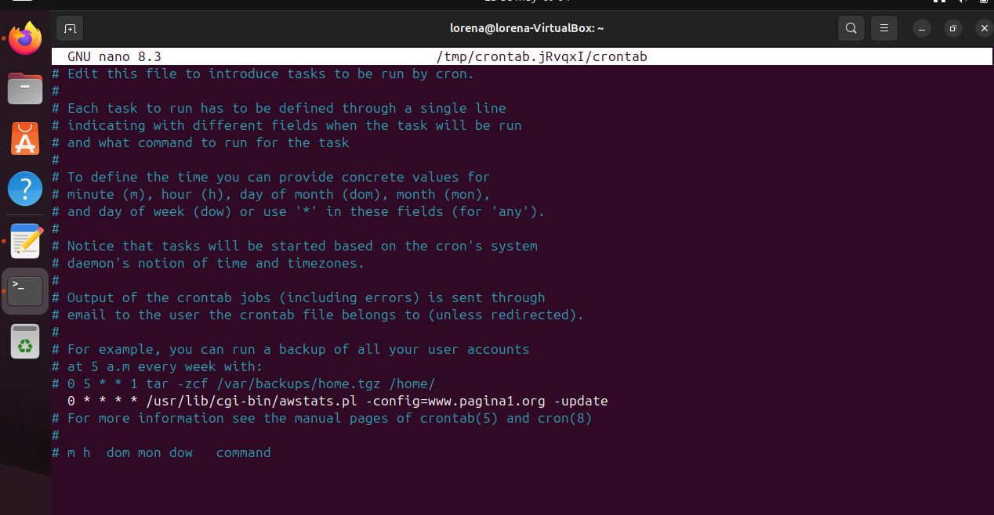Figura 3: La linia que hem afegit

7. Pas accés via navegador a l’informe

Apache funcionant i la configuració correcta, es pot accedir a l’informe des de :
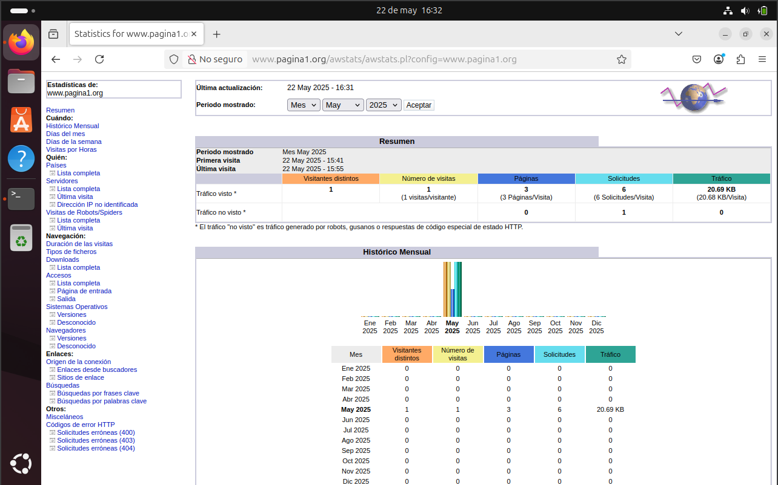Figura 4: Comprovació de la URL que funciona

Conclusió
S’ha instal·lat i configurat correctament l’eina AWStats per monitorar el trànsit web del servidor Apache. Ara es poden consultar informes detallats d’accés, navegadors, errors, usuaris i més, tant manualment com automàticament.

